GUÍA DE CIENCIAS NATURALES

Nombre: | Curso: 5°A | Fecha: semana N° 7
¿QUÉ APRENDEREMOS?
Objetivo (s): Reconocer y explicar que los seres vivos están formados por una o más células y que estas se organizan en tejidos, órganos y sistemas. OA1

Contenidos: CÉLULAS
Objetivo de la semana: Identificar las partes de una célula, vegetal y animal. Completando una guía de estudio.
Habilidad: IDENTIFICAR

¿Qué necesito saber?
Para comenzar necesitas saber de qué se trata la habilidad de identificar y qué entendemos por célula

Entonces:

Entendemos por identificar: reconocer características reconocibles de algo o una persona.

Célula: Unidad anatómica fundamental de todos los organismos vivos, generalmente microscópica, formada por citoplasma, uno o más núcleos y una membrana que la rodea.

Recordando

Tu ya sabes que todo lo que nos rodea este compuesto por materia. Y lo mas pequeñito de la materia es un átomo y así sucesivamente hasta que se forma lo que observamos como materia. Mira el siguiente ejemplo:
El conjunto de átomos forma una molécula.
El conjunto de moléculas forma una sustancia
El conjunto de sustancias forma la materia

Átomo moléculas sustancias

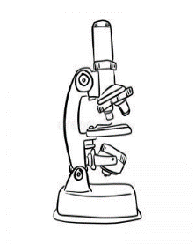

Como ya dijimos la célula es la unidad más pequeña de lo que está formado un ser vivo, pero a pesar de lo pequeñas que son, estas están formadas por varias partes, cada una de ellas cumplen una función especifica en cada una de ellas.
SABIAS QUE LAS CÉLULAS SOLO SE PUEDEN OBSERVAN A TRAVÉS DE UN MICROSCOPIO
Estas partes se llaman organelos.
ORGANELO: una unidad que forma parte de un organismo unicelular o de una célula. Dichas unidades cumplen diversas funciones y confieren de una cierta estructura al organismo en cuestión.

PARA COMENZAR A ESTUDIAR LAS CÉLULAS DEBEMOS, MENCIONAR QUE ENCONTRAMOS CÉLULAS:
- ANIMALES
- VEGETALES
- EUCARIONTES
- PROCARIONTES
Iniciaremos estudiando las células vegetales y animales. Veremos las diferencias en sus organelos.
Luego estudiaremos como las células forman un ser vivo y funciones cumplen en los seres vivos.
AQUÍ TE DEJO LAS IMÁGENES COMO SON LAS CÉLULAS. SON SOLO PARA QUE LAS CONOZCAS
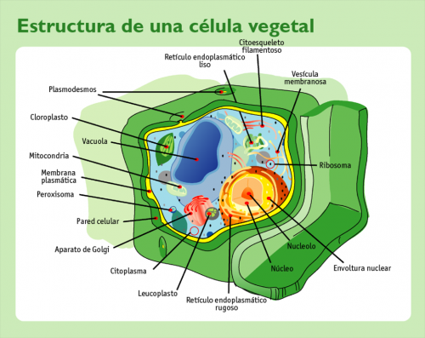

DESAFIO: investiga en tu texto de estudio o en otro medio como internet.
¿Qué función cumplen los CLOROPLASTOS?

¿Por qué los CLOROPLASTOS no se encuentran en las células animales?

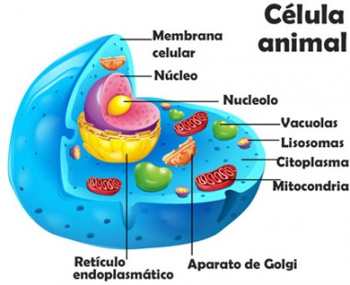

ESCRIBE LOS ORGANELOS QUE NO SE REPITEN EN AMBAS CÉLULAS PARA ESTABLECER LA DIFERENCIA ENTRE AMBAS.

_______________________________________________________________________________

¿HAS VISTO ALGUNA VEZ TEJER?

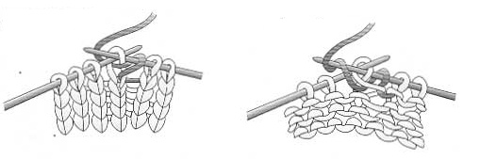
Con un tejido se va armando un chaleco. Punto a apunto-hasta armar un tejido-se logra armar una manga, la otra y así hasta tener finalmente chaleco.

Un ser vivo se forma del mismo modo.
Punto tejido manga cuerpo

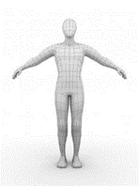
Célula tejido órgano sistema

En esta unidad trataremos como están formados los organismos vivos. Animales y plantas

PARA COMENZAR

Debes saber que todos los seres vivos estamos formados de CÉLULAS.

El conjunto de células forma un tejido.
El conjunto de tejidos forma un órgano.
El conjunto de órganos forma un sistema.

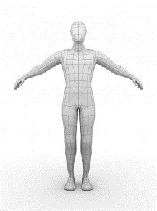
El conjunto de sistemas forma un ser vivo.
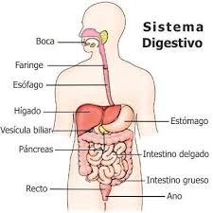
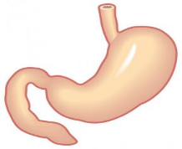
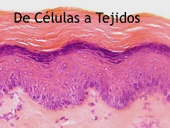
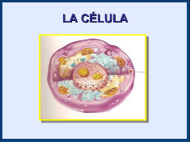

Célula Tejido Órgano Sistema digestivo Humano

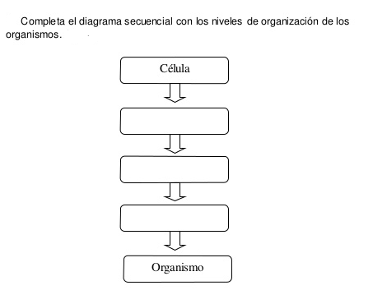
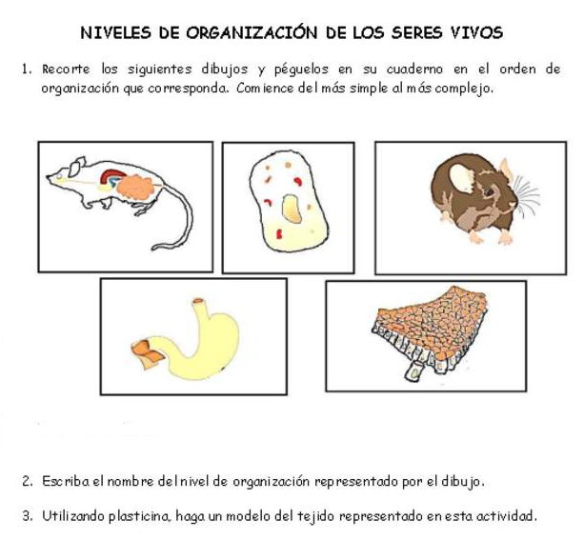

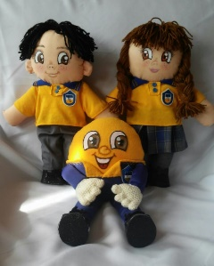
Autoevaluaciòn o Reflexión personal sobre la actividad:
1.- ¿Qué fue lo más difícil de este trabajo? ¿Por qué?
…………………………………………………………………………………………………………………..

